


ANMELDEBOGEN

Tage des jungen Engagements

GERMAN OPEN 2015

PERSÖNLICHE DATEN (Bitte in Druckschrift ausfüllen!)
Teilnehmer:
Name: |  | Vorname: |  |  | Geschlecht: w m
Anschrift:
(PLZ, Ort, Straße, Nr.)
Tel. / Mobil: |  |  | E-Mail:
Verein:
Funktion (freiwillig): |  |  | Geb.-Datum:

Datum/Unterschrift Teilnehmer/in Datum/Unterschrift Erziehungsberechtigte/r
(bei Minderjährigen)

Bitte bis spätestens 02. Februar 2015 einsenden!

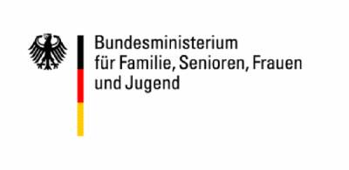


Die Veranstaltung „Tage des jungen Engagements“ wird gefördert aus Mitteln des Kinder- und Jugendplan des Bundes (KJP) durch das Bundesministerium für Familie, Senioren, Frauen und Jugend.

